Согласовано:  Директор МКУ «УЖКХ» МО «Город Мирный»  ____________________ Е.В. Болдуев  «______»_____________2019г |  | Утверждаю:  И.о. Главы города  ______________С.Ю. Медведь  «______»_____________2019г

ПРОЕКТ ПРОИЗВОДСТВА РАБОТ
По очистке береговой зоны р. Ирелях
при закрытой воде

г. Мирный
2019г

Содержание

- Введение__________________________________________________________3
- Область примененя________________________________________________3
- Характеристика водного объекта, на котором ведутся работы__________3
- Характеристика места ведения работ________________________________4
- Технология организации при производстве работ по выемке грунта
р.Ирелях__________________________________________________________6
- Организация и технология выполнения работ________________________6
- Требования к качеству и приемке работ_____________________________13
- Материально- технические ресурсы_________________________________13
- Мероприятия по ведению визуального мониторинга за состоянием водного объекта во время ведения работ_____________________________________13
- Требования техники безопасности и охраны труда, экологической и
пожарной безопасности_____________________________________________14

ВВЕДЕНИЕ

  - Настоящий ППР распространяется на очистку береговой зоны от мусора и грунтовых масс реки Ирелях в период с 01/03/ по 01/04/ - в 2019 и в 2020 годы
  - Работы проводятся в интересах жителей города Мирного, в целях пропаганды здорового образа жизни, в рамках реализации приоритетного проекта-программы «Формирование современной комфортной городской среды»
  - Проект разработан на основании нормативно-технической документации:
1 СНиП 3.02.01-87 Земляные сооружения, основания и фундаменты.
2 ГОСТ 12.4.010-75* ССБТ. Средства индивидуальной защиты. Рукавицы специальные. Технические условия.
3 ГОСТ Р 12.4.026-2001 ССБТ. Цвета сигнальные, знаки безопасности и разметка сигнальная. Назначение и правила применения. Общие технические требования и характеристики. Методы испытаний.
4 ГОСТ 25100-95 Грунты. Классификация.
5 ППБ 01-03 Правила пожарной безопасности в Российской Федерации.
6 ЕНИР Е2, выпуск 1 «Механизированные и ручные земляные работы.»

2. ОБЛАСТЬ ПРИМЕНЕНИЯ

2.1. Данный проект производства работ рекомендуется для использования при очистке береговой зоны от мусора и привнесенных грунтовых масс.
2.2 Привязка ППР к местным условиям заключается в уточнении объемов работ, средств механизации и потребности в материально-технических ресурсах, а также в уточнении схемы организации процесса соответственно фактического объёма и календарного плана производства работ.
2.3 Работы производятся при температурах воздуха в диапазоне от -25^{о}С и выше.
2.4 Основанием проведения работ является настоящий ППР Муниципального образования «Город Мирный».
2.5 Цель проведения работ по благоустройству зоны отдыха на реке Ирелях.

3. ХАРАКТЕРИСТИКА ВОДНОГО ОБЪЕКТА, НА КОТОРОМ ВЕДУТСЯ РАБОТЫ.

Иреля́х ( Иирэлээх) — река в Якутии, левый приток реки Оччугуй-Ботуобуя(бассейн Вилюя). Длина — 112 км, площадь водосборного бассейна — 829 км².
Питание реки — снеговое и дождевое. Среднегодовой расход воды — у города Мирного (38 км от устья) 2 м³/с, наибольший — 135 м³/с. Ледостав с начала октября до 2-й половины мая; зимой, при температурах от −25 до −50 река промерзает до дна. Используется для водоснабжения города Мирного. В годы маловодья (2012—2013 г.г) на реке Ирелях, город Мирный урезал подачу питьевой и технической воды. Маловодье было вызвано низким уровнем снега во время зимы.
- Во время лесных пожаров в Якутии (2013), решениями городского самоуправления, был скоротечно построен трубопровод для подачи воды на реку Ирелях из озера Чуоналыр.
- В апреле-мае, можно наблюдать повышения уровня воды в реке. В результате половодья, речные воды слегка подтопляют городские мосты (мост г. Мирный — пос. Заречный, мост пос. Нижний — пос. Верхний)

4. ХАРАКТЕРИСТИКА МЕСТА ВЕДЕНИЯ РАБОТ.

Территория для организации места отдыха располагается в прибрежной зоне реки Ирелях между плотиной Иреляхского водохранилища и старой плотиной (мост через реку в микрорайон Заречный).

Рис. 1. – схема расположения будущей зоны отдыха населения г. Мирный.

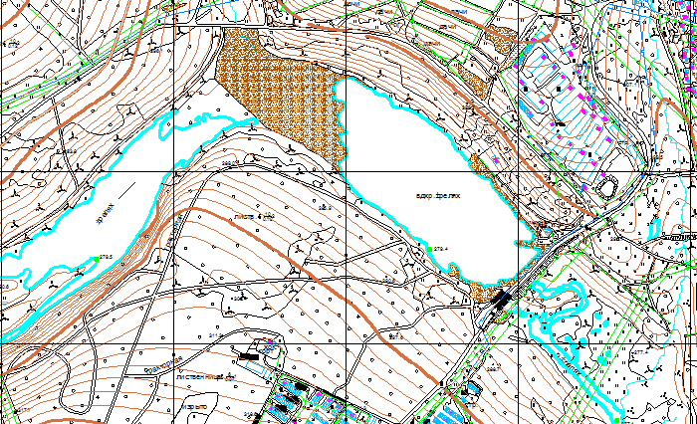

Площадь производства работ равна 1,2 га, или 400х30м.

Рис. 2.- схема участка ведения работ.

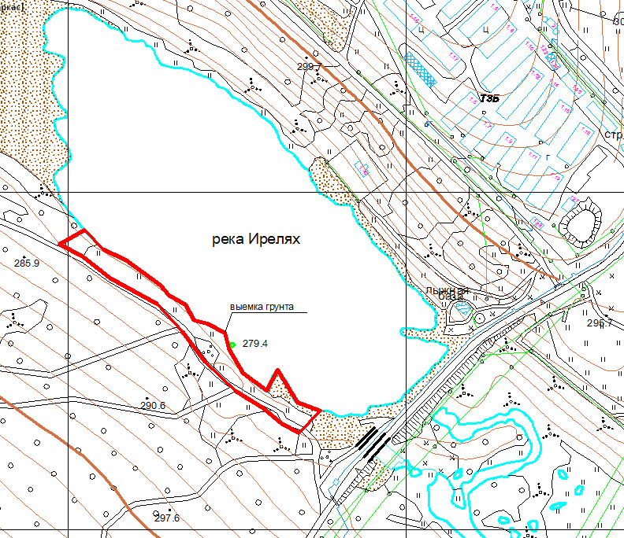

Место разгрузки грунтовых масс расположено на территории хвостохранилища 1-2 очереди обогатительной фабрики №3 Мирнинского ГОКа. Речные илы и грунт прибрежной зоны подлежит использованию в качестве потенциально-плодородного слоя при проведении биологического этапа рекультивации в 2019 году, на площади равной 8,13 га.

Рис. 3. – схема выгрузки грунтовых масс.

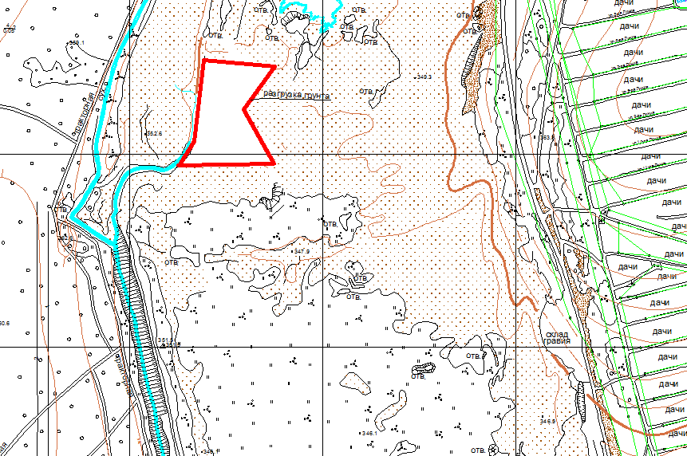

5. ТЕХНОЛОГИЯ ОРГАНИЗАЦИИ ПРИ ПРОИЗВОДСТВЕ РАБОТ ПО ОЧИСТКЕ БЕРЕГОВОЙ Р. ИРЕЛЯХ.
К очистке береговой зоны от мусора и привнесенных грунтовых масс предъявляют следующие требования:
- очистка производится только в зимний период, в условиях максимальной проморозки грунта и береговой линии;
- в плане следует располагать точное место очистки и разгрузки грунтовых масс, данное мероприятие позволит сократить объем привозимого материала необходимого для рекультивации нарушенных земель хвостохранилища 1-2 очереди Мирнинского ГОКа;
- вывозка мусора осуществляется на полигон ТКО г. Мирный;
- максимально механизировать производство работ по очистке береговой зоны от грунтовых масс, при толщине льда свыше 40 см;
Очистка от мусора и грунтовых масс осуществляется экскаваторами, при необходимости фронтальным погрузчиком.

6. ОРГАНИЗАЦИЯ И ТЕХНОЛОГИЯ ВЫПОЛНЕНИЯ РАБОТ
- До начала производства работ заказчик должен оформить и передать подрядной организации технические условия на производство земляных работ.
- Перед началом выполнения земляных работ на территории организации генеральный подрядчик (субподрядчик) и администрация организации, эксплуатирующая этот объект, обязаны оформить акт - допуск по форме приложения В к СНиП 12-03-2001.
- На выполнение работ в зонах действия опасных производственных факторов, возникновение которых не связано с характером выполняемых работ, должен быть выдан наряд-допуск по форме приложения Б к СНиП 12-03-2001.
6.1 До начала производства земляных работ необходимо:
- завершить подготовку фронта работ (сбор мусора, в случае необходимости демонтаж старых конструкций и т.д.) в соответствии с требованиями технологии производства работ;
- установить места расположения дополнительных площадок необходимых для ведения работ;
- ознакомить участников с проектом производства земляных работ и с правилами безопасности труда при ведении работ на льду, под расписку;
- установить на территории ведения работ временные предупредительные знаки (аншлаги);
- максимально механизировать производство работ по очистке береговой зоны от мусора и грунтовых масс;
- предусмотреть организацию работ в максимально сжатые сроки.
6.2. Производство земляных работ должно осуществляться с соблюдением действующих строительных норм и правил, государственных стандартов, правил технической эксплуатации, охраны труда, безопасности и других нормативных документов по ведению земляных работ.
6.3. Технические характеристики экскаватора HYUNDAI
Рис. 4 – технические характеристики экскаватора:
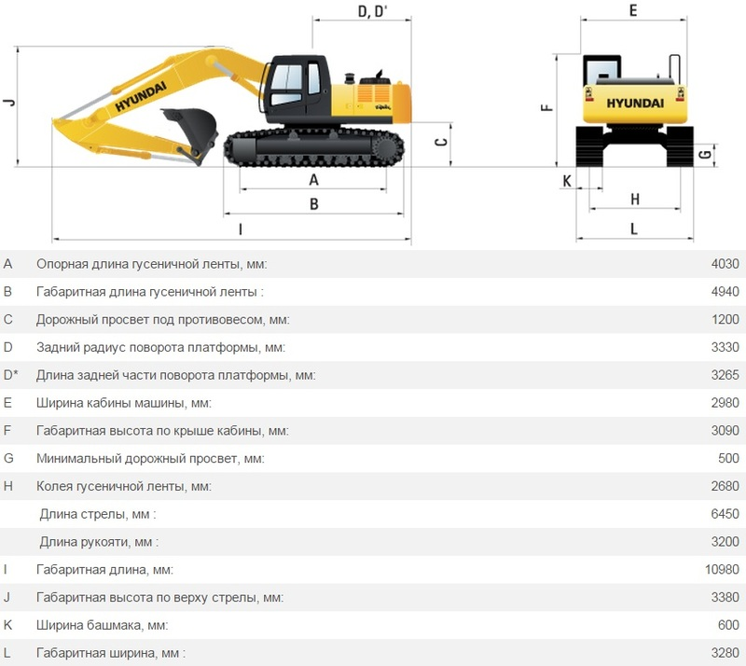

6.4. Инструкция для машиниста экскаватора:
- перед установкой экскаватора на место работы убедиться, что грунт спланирован, экскаватор расположен за пределами призмы обрушения, имеется достаточное место для маневрирования, уклон местности не превышает допустимый по паспорту экскаватора наличии в зоне работы экскаватора посторонних людей.
- Перед началом маневрирования в процессе работы экскаватора машинисты обязаны убедиться в отсутствии людей в опасной зоне работающего экскаватора, определяемой длиной стрелы и вытянутой рукояти (длиной стрелы и подвеской ковша экскаватора-драглайна).
- Во время работы машинистам экскаватора запрещается:
- производить поворот платформы, если ковш не извлечен из грунта;— производить какие-либо работы при нахождении людей между забоем и экскаватором;
- грунт, извлеченный из котлована или траншеи, следует погружать в транспортные средства или размещать за пределами призмы обрушения. Не допускается разработка грунта методом «подкопа». При разработке грунта экскаватором с прямой лопатой высоту забоя следует определять с таким расчетом, чтобы в процессе работы не образовались «козырьки» из грунта.
- Погрузку грунта в автосамосвалы следует осуществлять со стороны заднего бокового борта. Не допускается перемещение ковша экскаватора над кабиной водителя. Погрузка грунта в автосамосвал допускается только при отсутствии в кабине шофера или других людей.
- При необходимости очистки ковша машинисты экскаватора обязаны опустить его на землю и выключить двигатель.
- Машинистам экскаватора запрещается:
- передавать управление лицам, не имеющим соответствующего удостоверения;
При необходимости выхода из кабины экскаватора машинист обязан поставить рычаг переключения скоростей в нейтральное положение и затормозить движение.
- Во время заправки экскаватора горючим машинистам и другим лицам, находящимся вблизи экскаватора, запрещается курить и пользоваться огнем. Разведение огня ближе 50 м от места работы или стоянки экскаватора не допускается

6.5. Техническая характеристика бульдозера D9R.
Бульдозеры представляют собой землеройно-транспортные машины цикличного действия, выполняющие операции по резанию, перемещению, разгрузке и укладке грунта.
Они представляют собой гусеничный или колесный трактор, оборудованный впереди
рабочим органом – управляемым отвалом с ножом в нижней части.

Рис. 5 - техническая характеристика бульдозера.
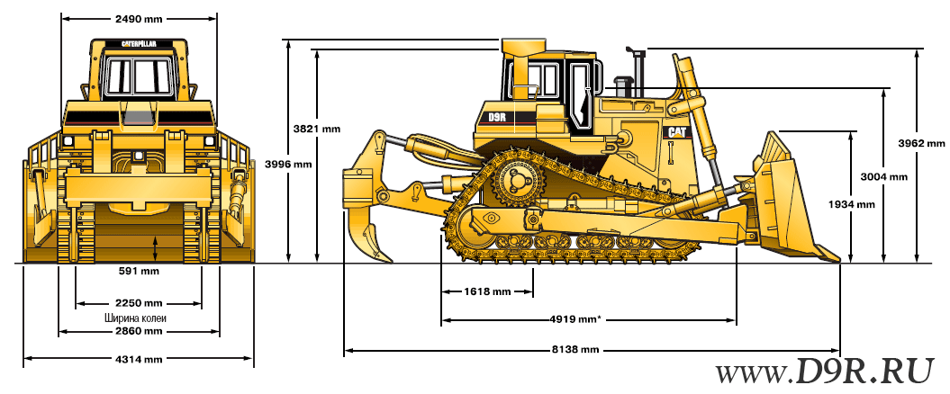

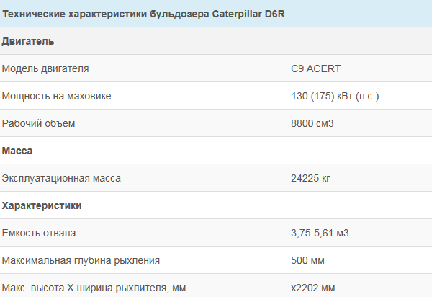
6.7. Инструкция для машиниста бульдозера:
При планировке поверхности земли бульдозером резание и перемещение грунта производится на первой передаче трактора, а возвращение в забой выполняется задним ходом на второй или третьей передачах без разворота бульдозера.
Подъем ножа необходимо совмещать с разгрузкой грунта, а опускание его - с переключением передачи трактора и началом движения бульдозера задним ходом. Совмещение отдельных рабочих операций сокращает продолжительность цикла и повышает производительность бульдозера.
Запрещается эксплуатация бульдозера при отсутствии или неисправности блокировки, исключающей запуск двигателя при включенной коробке передач, или устройства для запуска двигателя из кабины.
В случае аварийной остановки самоходной техники на наклонной поверхности должны быть приняты меры, исключающие ее самопроизвольное движение под уклон.
Во всех случаях при движении техники задним ходом должен подаваться звуковой сигнал.
6.8 Техническая характеристика фронтального погрузчика CAT - 988.
К погрузчикам относят машины, используемые в основном, для погрузочно-разгрузочных работах.
Каждый вид погрузчиков имеет свои преимущества и недостатки и используется в зависимости от условий и технологии работ.
Подъемно транспортные машины могут быть одноковшовые (циклического действия) или многоковшовые (непрерывного действия), гусеничные или на пневматическом ходу.
Так у погрузчиков на гусеничном ходу высокая производительность и они способны развивать большое напорное усилие, необходимое для загрузки ковша. Пневмоколесные погрузчики более маневренны, с более высокими скоростями могут не только вести погрузочно-разгрузочные работы, но и транспортировать грузы.
Фронтальный погрузчик представляет собой специализированную погрузочную машину, которая предназначена для осуществления различных операций, связанных с захватом, подъемом, а также укладкой всевозможных сыпучих материалов.
Погрузчик способен транспортировать различные грузы в захватах или на ковше, осуществлять буксировку различных прицепов и другое оборудование на небольшие расстояния.
Фронтальный погрузчик отличается от экскаватора существенно меньшими габаритами и весом. Кроме того, фронтальный погрузчик по сравнению с экскаватором имеет более высокую грузоподъемность, обладает большей маневренностью и требует для работы меньше рабочего пространства. Следует отметить также высокую универсальность погрузчика, за счет использования различного съемного оборудования.
Сфера применения фронтальных погрузчиков очень широка. В зависимости от модификации они могут использоваться для погрузки сыпучих и искусственных материалов, выполнения земляных работ и планировки площадок, успешно применяются на складах, в портах и карьерах. А так же при различного рода монтажных работах. Как правило, погрузка осуществляется в бортовые автомобили или вагоны.

Рис. 6 - Техническая характеристика фронтального погрузчика.

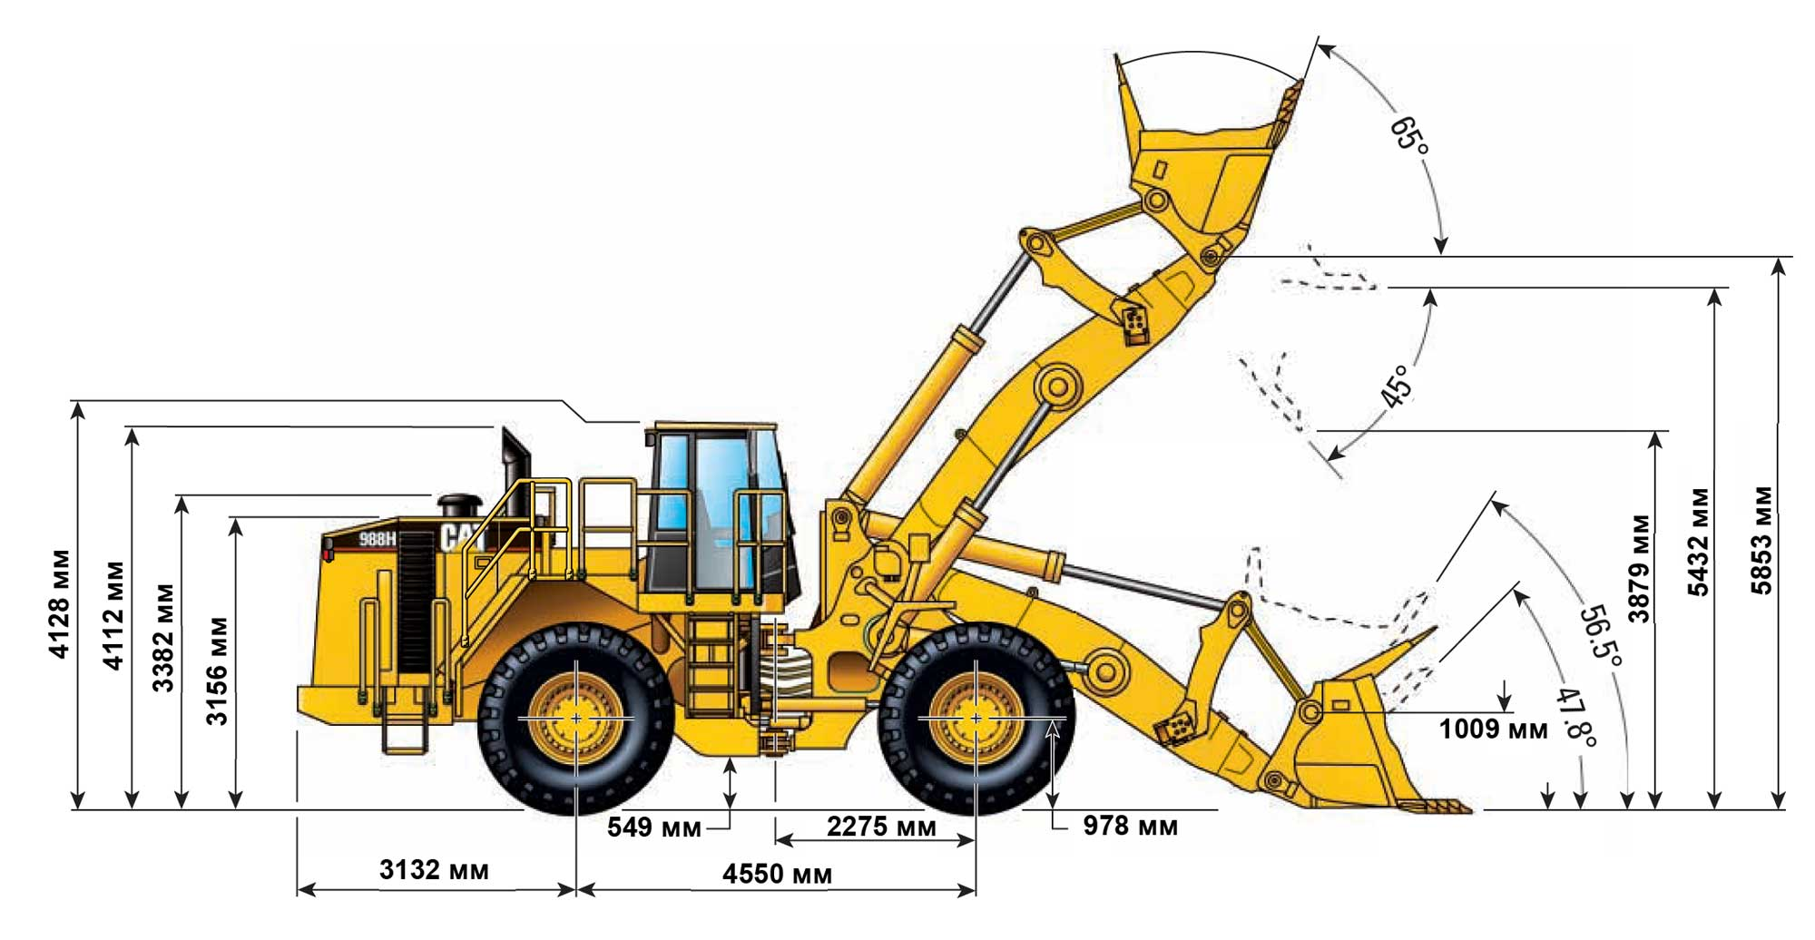
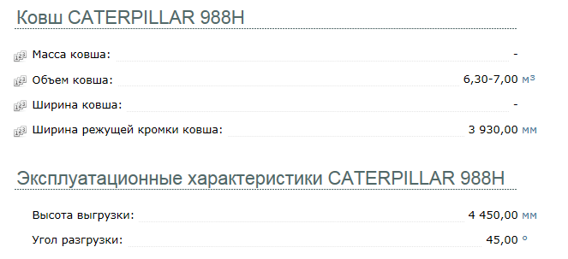
6.9. Инструкция для машиниста погрузчика:
Извлекая грунт (ил) с дальнейшей его погрузкой, машинист обязан стремиться полностью использовать конструктивные возможности машины и мощность двигателя в данных конкретных условиях. Резать грунт при наполнении ковша необходимо стружкой наибольшей толщины при максимальных оборотах двигателя, стремясь наполнить ковш с «шапкой» на сколько возможно короткими движениями ковша в грунте. Влажный грунт рекомендуется резать тонкой стружкой, чтобы устранить его налипание, при этом потери времени на резании компенсируются ускорением разгрузки ковша.
Ковш из грунта выводится немедленно после достаточного его наполнения. Во время поворота платформы экскаватора к месту разгрузки ковш поднимается на разгрузочную высоту, а опорожнение его производится в момент, когда он находится над кузовом автосамосвала.
Во всех случаях при движении техники задним ходом должен подаваться звуковой сигнал.
6.10. Техническая характеристика автосамосвала Volvo FM-12.
Рис. 7. - техническая характеристика автосамосвала

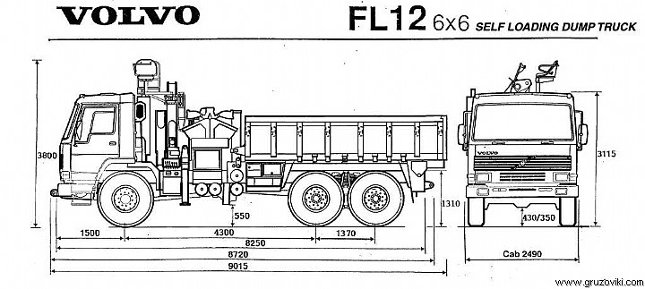
VOLVO FM12 MT 6х6 внедорожный седельный тягач. Специальная внедорожная модификация тяжелого тягача VOLVO FM12 специально разработана для тяжелых условий включает. Модификация сделана на заказ и включает в себя:
-мощная рама типа швеллер в швеллере толщиной 10+5 мм по всей длине;
-передний мост ZF с бортовыми редукторами и блокировкой межколесного дифференциала;
-задняя тележка с нагрузкой 32 тонны и блокировкой межколесных и межосевых дифференциалов;
-высокий дорожный просвет в 440 мм;
-защита картера двигателя;
-сцепка с пневматическими разъемами и точками эвакуации спереди и сзади;
-зимний пакет с утепленной кабиной и автономными подогревателями;
Надежный двигатель D12A340 с удобной полкой крутящего момента 1550 Нм при 1200 об/мин. Установлен кран манипулятор HIAB грузоподъемностью 5200 кг/м Полная масса внедорожного седельного тягача 110 тонн. Вместимость кузова 17 м³.

6.11. Инструкция для водителя.
При производстве погрузочных работ и отсутствия защитного козырька на кузове автосамосвала, водитель обязан подъехать в зону работу погрузчика и покинуть автотранспортное средство. Ожидать окончание погрузочных работ водитель обязан вне зоны работы погрузчика.
Запрещается движение задним ходом более 30 м в пункте погрузки.
Движение автомобиля с поднятым кузовом запрещено.
Во всех случаях при движении автомобиля задним ходом должен подаваться звуковой сигнал.
6.12. Технология производства работ.
Выемка грунта осуществляется эксковатором. Грунт грузится на автомобили-самосвалы и транспортируется непосредственно на место производства работ.
6.13. Разработка грунта выполняется (при работе в одну смену) следующим составом:
машинисты экскаватора 6 разряда - 1
машинист бульдозера 6 разряда - 2
водители III класса - 2

7 ТРЕБОВАНИЯ К КАЧЕСТВУ И ПРИЕМКЕ РАБОТ
7.1 Контроль качества работ должен осуществляться специальными службами Заказчика. При производстве земляных работ и устройстве оснований следует выполнять входной, операционный и приемочный контроль, руководствуясь требованиями СНиП 3.01.01-85* и приложением 1 СНиП 3.02.01-87.
7.2 Операционный контроль осуществляется в ходе выполнения всех производственных операций и обеспечивает своевременное выявление дефектов и принятие мер по их устранению и предупреждению. Осуществляется измерительным методом или техническим осмотром. Результаты операционного контроля фиксируются в общих или журналах производства работ и других документах, предусмотренных действующей в данной организации системой управления качеством.

8 МАТЕРИАЛЬНО ТЕХНИЧЕСКИЕ РЕСУРСЫ

Потребность в машинах, оборудовании, инструментах и приспособлениях
Таблица 2
Наименование машин, оборудования, инструментов и приспособлений |  |  | Тип |  |  | Марка  ГОСТ |  |  | Количество машин, шт |  |  | Техническая характеристика
Погрузчик |  |  | Фронтальный |  |  | CAT-988 |  |  | 1 |  |  | -объем ковша 7м3;  -ширина режущей кромки 3 930 мм;  -высота выгрузки 4 450 мм
 | Бульдозер |  |  |  |  |  | D9R |  |  | 1 |  |  | -максимальная глубина рыхления 500 мм;  -максимальная высота и ширина рыхления 500*2202 мм;
 |  | Автосамосвал |  |  |  |  |  | Volvo FM-12 |  |  | 2 |  |  | -грузоподъемность 10 т;  -вместимость кузова 17 м3;  -дорожный просвет 440 мм.
 |  | Рулетка измерительная металлическая |  |  | Стандартная |  |  | РС-20  ГОСТ 7502-80

9. МЕРОПРИЯТИЯ ПО ВЕДЕНИЮ ВИЗУАЛЬНОГО МОНИТОРИНГА ЗА СОСТОЯНИЕМ ВОДНОГО ОБЪЕКТА В ЗОНЕ ПРОИЗВОДСТВА РАБОТ.

При проведении работ предусмотрено выполнение следующих мероприятий, обеспечивающих охрану водных биоресурсов и среды их обитания:
- оборудование площадки ведения работ переносным биотуалетом;
- хранить материалы и сырье только в огороженных местах на обвалованных площадках, находящихся вне водоохраной зоны реки Ирелях;
- проводить заправку привлекаемой техники на специализированной площадке.
В период ведения работ, с целью предотвращения загрязнения прибрежной зоны реки Ирелях, Заказчик проводит визуальный мониторинг.
Визуальный мониторинг - это система натурных наблюдений, которые проводятся путем общих систематических обследований объектов, основных конструктивных элементов сооружений и прилегающей территории с целью оценки их состояния, выявления дефектов и неблагоприятных процессов, снижающих эксплуатационную надежность сооружения, определения вида и объемов ремонтных работ.
Обследования - это сочетание визуальных наблюдений с простейшими опытами и измерениями на объектах, выполняемыми в целях не только констатации, но и выяснения возможных причин или характера проявления тех или иных зарегистрированных дефектов и процессов. Обследования проводятся профильными специалистами путем детальных осмотров сооружения, его элементов и территории с применением простейших измерительных приборов, приспособлений, органолептических и других методов распознания.
Периодичность обследований составляет один раз в смену, при выдачи наряд-допуска Заказчику. В случае обнаружения пролива топлива, немедленно привлечь Подрядчика к локализации пролива. В случае несанкционированного размещения отходов ТКО, провести сбор и транспортировку на полигон ТБО г. Мирный.

10 ТРЕБОВАНИЯ ТЕХНИКИ БЕЗОПАСНОСТИ И ОХРАНЫ ТРУДА, ЭКОЛОГИЧЕСКОЙ И ПОЖАРНОЙ БЕЗОПАСНОСТИ.

10.1 Участки производства работ в населенных пунктах или на территории организации во избежание доступа посторонних лиц должны быть ограждены. Технические условия по устройству инвентарных ограждений установлены ГОСТ 23407-78.
10.2 При приближении к линиям подземных коммуникаций земляные работы должны производиться под непосредственным наблюдением производителя работ или мастера, а в охранной зоне кабелей, находящихся под высоким напряжением, или действующего газопровода, кроме того, под наблюдением работников электро- или газового хозяйства при наличии наряд-допуска.
10.3 При обнаружении в процессе производства земляных работ не предусмотренных проектом коммуникаций, подземных сооружений, взрывоопасных материалов и боеприпасов земляные работы в этих местах следует прекратить, на место работы вызвать представителей заказчика и организаций, эксплуатирующих обнаруженные коммуникации, и принять меры по предохранению обнаруженных подземных устройств от повреждения. Работы возобновляются после выявления характера обнаруженных сооружений или предметов и получения соответствующего разрешения. В случае обнаружения боеприпасов к работе можно приступить только после их удаления саперами.
10.4 Разработка грунта в непосредственной близости от линий действующих подземных коммуникаций допускается только при помощи ручных лопат, без использования ударных инструментов. Применение землеройных машин в таких местах разрешается по согласованию с организациями-владельцами коммуникаций.
10.5 Производство работ, связанных с нахождением работников в выемках с откосами без креплений в насыпных, песчаных и пылевато-глинистых грунтах выше уровня грунтовых вод (с учетом капиллярного поднятия) или грунтах, осушенных с помощью искусственного водопонижения, допускается при глубине выемки и крутизне откосов, Примечания: 1. При напластовании различных видов грунта крутизну откосов назначают по наименее устойчивому виду от обрушения откоса;
10.6 Выемки, разработка грунта которых выходит на улицы, проезды, во дворы населенных пунктов, а также в других местах возможного нахождения людей, должны быть ограждены защитными ограждениями согласно ГОСТ 23407-78 с установкой на них предупредительных надписей, а в ночное время - и сигнальное освещение.
10.7 Для прохода рабочих в котлован установить трапы или лестницу шириной не менее 0,6 м с перилами или приставные деревянные лестницы длиной не более 5 м.
10.8 Грунт (ил), извлекаемый грузится в автосамосвалы и вывозится со строительной площадки в установленные места.
10.9 Перемещение, установка и работа экскаватора и автосамосвала вблизи котлована с неукрепленными откосами разрешаются только за пределами призмы обрушения грунта на расстоянии, установленном проектом производства работ.
В зимний период без предварительного опробования запрещается проход по льду отстойного пруда, а также по недостаточно замерзшим надводным отложениям, по которым в теплый период года проход невозможен. Проход по льду менее 10 см запрещается.
До работы или переправы по льду должны быть произведены измерения толщины льда. Расстояние между соседними лунками в намеченных створах следует принимать в пределах 10 м. Промеренные лунки на местах следует обозначать вехами.
Передвижение персонала и организация переправ по льду разрешается при толщине льда указанной в таблице 3, по наряду допуску в присутствии ответственного руководителя.

Виды нагрузки | Масса нагрузки  т | Толщина ледяного покрова, безопасная при t воздуха от -1^{о}С до -20^{о}С, см | Минимальное расстояние между транспортом, м
Человек со снаряжением | 0,1 | 10 | 5
Автомашина грузоподъёмностью 1.5 т с грузом | 3,5 | 25 | 20
Автомашина с грузом | 6,5 | 35 | 25
Автосамосвал с грузом или бульдозер | 8,5 | 40 | 25
Автотягач с грузом или трактор | 10 | 40 | 30
Гусеничный кран с грузом | 20 | 60 | -

10.11 Производство работ в котловане с откосами, подвергшимися увлажнению, разрешается только после тщательного осмотра прорабом (мастером) состояния грунта откосов. Устойчивость откосов должна быть проверена ответственным лицом независимо от атмосферного воздействия, а также после наступления оттепели.
10.12 При среднесуточной температуре воздуха ниже минус 2 °С допускается увеличение наибольшей глубины вертикальных стенок выемок в мерзлых грунтах, кроме сыпучемерзлых, на величину глубины промерзания грунта, но не боле чем до 2 м.
10.13 Погрузка грунта на автосамосвалы должна производиться со стороны заднего или бокового борта.
10.14 Расстояние между бульдозером и экскаватором, идущими один за другим, должно быть не менее 10 метров. Не разрешается производить другие работы со стороны забоя и находиться работникам в радиусе действия экскаватора плюс 5 м.
10.15 Пожарную безопасность на строительной площадке, участках работ и рабочих местах следует обеспечить в соответствии с требованиями ППБ 01-03 «Правила пожарной безопасности в Российской Федерации».
10.16 Электробезопасность на строительной площадке, участках работ и рабочих местах должна обеспечиваться в соответствии с требованиями СНиП 12-03-2001 «Безопасность труда в строительстве. Часть 1. Общие требования».
10.17 Освещение строительной площадки, участков работ, рабочих мест, проездов и проходов к ним в темное время суток должно отвечать требованиям ГОСТ 12.1.046-85 «ССБТ. Строительство. Нормы освещения строительных площадок». Освещенность должна быть равномерной, без слепящего действия осветительных приборов на работающих. Строительное производство в неосвещенных местах не допускается.
10.18 Откосы котлованов, разрабатываемых в зимнее время, при наступлении оттепели должны быть осмотрены, а по результатам осмотра должны быть приняты меры к обеспечению устойчивости откосов и креплений.
10.19 Перед началом производства земляных работ на участках с возможным патогенным заражением почвы (свалка, скотомогильники и т.п.) необходимо получить наряд-допуск после получения разрешения органов Государственного санитарного надзора или организации-владельца этой территории.
10.20 На территории строящихся и реконструируемых объектов не допускается непредусмотренное проектной документацией сведение древесно-кустарниковой растительности и засыпка грунтом корневых шеек и стволов растущих деревьев и кустарника. Сохраняемые деревья должны быть ограждены.
10.21 В зоне производства планировочных работ почвенный слой должен предварительно сниматься и складироваться в специально отведенных местах с последующим использованием для рекультивации земель. Выпуск воды со стройплощадки непосредственно на склоны без надлежащей защиты от размыва грунта не допускается. Производственные и бытовые стоки, образующиеся на стройплощадке, должны очищаться и обезвреживаться согласно указаниям ПОС и ППР.
10.22 В случае выявления при производстве земляных работ археологических и палеонтологических объектов следует приостановить работы на данном участке и поставить в известность об этом местные административные органы.
10.23 Запрещается применение оборудования, машин и механизмов, являющихся источником выделения вредных веществ в атмосферный воздух, почву и водоемы и повышенных уровней шума и вибрации.
При выполнении работ по разработке котлована необходимо руководствоваться требованиями СНиП-III-4-80 «Техника безопасности в строительстве» п.п. 9.1-9.22; ГОСТ 12.3.002-75 «Процессы производственные»; ГОСТ 12.2.012-75 «Приспособления по обеспечению безопасного производства работ»;
ГОСТ 12.1.004-85 «Пожарная безопасность»;
ГОСТ 23407-78 «Ограждения инвентарные строительных площадок и участков производства строительно-монтажных работ».

Примечание: По окончанию работ по очистке береговой зоны от мусора и грунтовых масс, отсыпка галькой прибрежной зоны будет проведена силами Администрации МО «Город Мирный».

Составил:
Гл. инженер МКУ «УЖКХ»
С.А. Кройтор

